Конспект праздничного мероприятия «Мой папа самый лучший»
(для детей старшего дошкольного возраста)
Цель: способствовать сплочению детей, родителей и педагогического коллектива в процессе проведения совместного праздничного
мероприятия.
Задачи:
- привлекать родителей к активному участию в жизни ДОУ;
- обогащать знания родителей в организации и проведении совместного досуга с детьми;
- способствовать развитию положительных эмоций у детей и родителей в процессе совместной деятельности;
- формировать у детей любовь и уважение к родителям (папам).
Атрибуты: -платок, чтобы завязать глаза;
-ракетки и воздушные шарики; -обручи и конусы;
Ход мероприятия
Дети заходят в зал и строятся в четыре шеренги под песню «Мой папа хороший», выполняют танцевальные движения, перестраиваются на круг и садятся на стульчики.

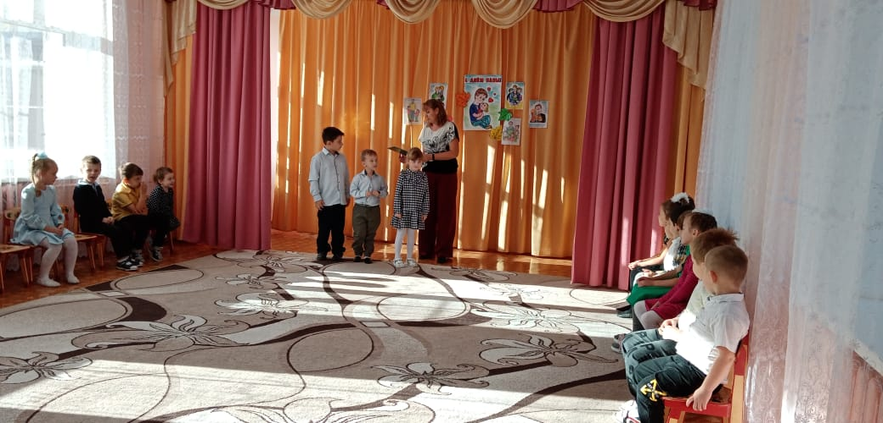

Ведущий : Здравствуйте, дорогие гости! Здравствуйте, уважаемые папы!
Мы рады видеть вас на празднике, в честь Дня отца. День отца утвержден законодательно, и отмечается 16 октября.
Роль отца освящена веками. Отец - опора и защита семьи. Отец идёт впереди, учит долгу перед родными и обществом. Он учит любить женщину, уважать старость, помогать слабым.
День отца — это выражение любви и благодарности детей своим папам.
Ребенок: С Днём отца я поздравляю! Папа, лучший ты, я знаю,
Ты от бед всех защищал и меня ты воспитал.
Ребенок: Я тебе желаю силы, чтоб здоровье всегда было,
Чтоб желанья все сбывались, а проблемы испарялись.
Ребенок: Папа, милый мой, родной, помни, я всегда с тобой,
Очень я тебя люблю и за всё благодарю!
Чтоб здоровье, мой хороший, всегда было о-го-го.
Под музыку влетает Карлосон.

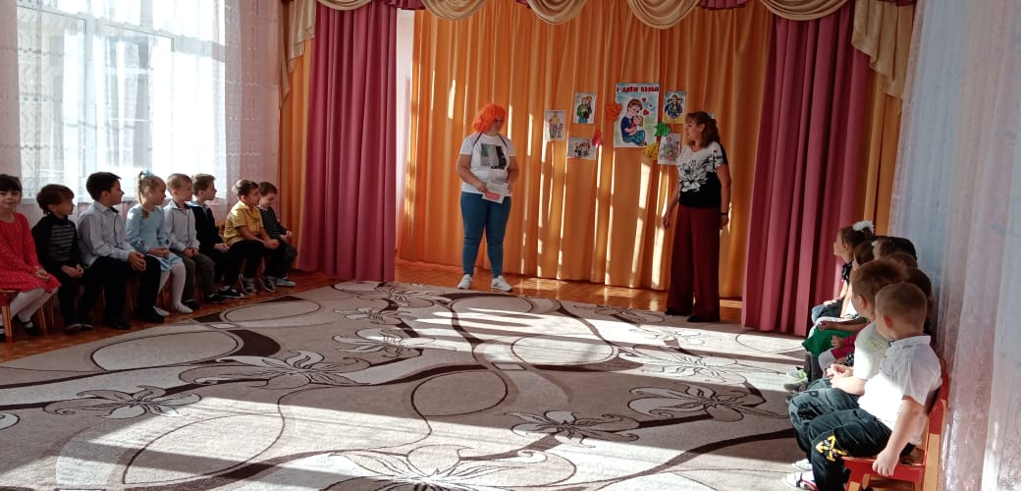
Здравствуйте дорогие гости! -А что это вы тут все собрались и меня не позвали! Что-то я такой праздник не знаю, ну-ка расскажите мне о нём!
Ведущий: Во многих странах мира 16 октября празднуется День отца.
День отца появился как выражение любви и благодарности мужчинам, воспитывающим своих детей.
В этот день принято дарить своим отцам подарки и устраивать семейные торжества.
Карлсон : Хороший праздник молодцы, а можно я останусь на вашем празднике и буду вам помогать.
Ведущий:. Ну что, ребята, оставим?
Дети: Да!
Ведущая : Дорогие ребята, папа, принимающий живое участие в жизни своих детей и сумевший установить с ними эмоциональный контакт, становится их другом. А благодарные за это дети пронесут в своём сердце тёплые воспоминания об отце и его жизненных уроках через всю свою жизнь.
Уважаемые папы, у ваших детей есть очень много тёплых слов для вас. И сейчас вы услышите некоторые из них:
Ребенок: Мой папа находчивый, умный и смелый.
Ему по плечу даже сложное дело
Ещё - он шалун, озорник и проказник.
С ним каждый мой день превращается в праздник.
Ребенок: Мой папа весёлый, но строгий и честный.
С ним книжки читать и играть интересно.
И скучно без папы на санках кататься.
Никто не умеет так громко смеяться.
Карлсон: - Уважаемые папы! Ваши дети абсолютно уверены в том, что папы знают и умеют всё. Я хочу предоставить вам возможность доказать это,
приняв участие в спортивных конкурсах.
Первый конкурс поможет выявить самого ловкого папу.
**Конкурс «Ловкий папа» (проводит Карлсон)
Папы должны пронести на ракетке воздушный шарик до конуса и обратно.
Затем выполняют дети – 2 команды.
Ребенок: С Днем отца, мой милый папа, поздравляю я тебя.
И скажу: «Ты самый лучший,
Очень я люблю тебя».
Ребенок: Папой быть не так-то просто, Это знаем ты и я.
Но с обязанностью этой Ты справляешься всегда.
Ребенок: В праздник, папочка, желаю я тебе лишь одного:
Ведущий: Следующий конкурс покажет нам, как хорошо папы знают своих детей
Ребенок: Мой папа волшебник, он самый хороший.
Он в миг превращается в то, что попросишь.
Он может стать клоуном, тигром, жирафом,
Но лучше всего он умеет быть папой!
Ребенок: Его обниму я и тихо шепну:
- Мой папочка, я тебя крепко люблю!
Ты самый заботливый, самый родной,
Ты добрый, ты лучший и ты только мой!
**Конкурс «Самый любящий и внимательный»
Папы с закрытыми глазами должны узнать своего ребенка по голосу, ребёнок произносит слово папа
Карлсон: следующий конкурс на скорость и внимательность.
**Конкурс «Гонки на автомобиле».
На ребенка и отца надевается обруч, ребенку в руки дают руль, папа держит обруч и они должны обежать все конусы и высадить на другой половине ребенка, папа едет обратно за следующим участником.
Ведущий: А сейчас для всех музыкальный подарок
Флешмоб на песню «Любимый папа»
Ведущий: Дорогие зрители! Посмотрите на ваших пап. Они такие красивые и мужественные. Сейчас мы проверим их на смекалку.
Карлсон: А можно я? У меня есть очень смекалистые вопросы
ВОПРОСЫ ДЛЯ РОДИТЕЛЕЙ НА СМЕКАЛКУ
1. Что поднять с земли легко, но трудно кинуть далеко? (Пух)
2. Каких камней в море нет? (Сухих)
3. Ни – море, ни – земля. И корабли не плавают, и ходить нельзя. (Болото).
4. Кто разговаривает на всех языках? (Эхо).
Ведущий: Ну, ребята, ваши папы доказали, что очень смекалистые
Карлсон: Мне было очень весело и интересно на вашем празднике, а сейчас мне пора возвращаться к моему другу Малышу. Расскажу ему об этом празднике, вдруг он не знает или забыл
(Под музыку улетает)
Ведущий: Мы думаем, что сложно быть отцом,
Носить велосипеды за ребенком,
Играть мячом в футбол и волейбол,
В костюме быть на новогодней елке.
Отец — глава семьи, пример для всех,
Бывает строгим он иль очень милым.
Мы вам желаем счастья без помех,
И послушания детей любимых.
Дети дарят папам подарки, сделанные своими руками

